

BULUT BİLİŞİM VE UYGULAMALARI BLM3522 DERSİ
VİZE ÖDEVİ
3. PROJE AKILLI VERİ ANALİTİĞİ VE MAKİNE ÖĞRENMESİ UYGULAMASI

Hazırlayanlar:
Furkan Yılmaz 22290618
İlayda Nihal Kavanoz 22291015
Bekir Top 22290383
Github Repo Adresi:
https://github.com/furkanyllmz/tahmin2
Tanıtım Videosu
https://youtu.be/LtggUZCROjA?si=0Z_gaomySxo9x3tU

Bu proje Proje-1 Çift Katmanlı Web Uygulaması (Web API + Frontend) projesiyle bütünleşik tasarlanmıştır. Tahmin verilerinin sonuçları Çift Katmanlı Web Uygulaması üzerinden yayınlanmaktadır. Dokümantasyonun devamında beraber nasıl çalıştığı ve iki projenin de ayrı ayrı detaylarına değinilmiştir.

ÖNEMLİ NOT: Projemize ilk olarak AWS ec2 ücretsiz sunucusu üzerinden yayınlamış olduk fakat tahminleme projemizi sunucu üzerinden çalıştırdığımızda sunucunun istemcilerine fazla kullandığından kaynaklı AWS yaklaşık 170 dolar kadar fatura çıkartmış olup maddi imkanlarımız yetersiz kaldığı için hesabımız süresiz kapatılmıştır .
Biz de bu soruna çözüm yolu olarak uygun fiyatlı olması açısından render.com üzerinden aylık 7 dolar gibi bir ücret ödeyerek tahminai.com’ u render.com üzerinden yayınladık ve Güzelhosting üzerinden aldığımız tahminai.com domainini render.com üzerine entegre ettik. Websitemize tahminai.com üzerinden ulaşabilirsiniz. Yayınlama detayları ve kurulum aşamalarını iki projeyi birleştirmiş olup dokümanda detaylarından bahsettik. Anlayışınız için teşekkür ederiz.

Saygılarımızla…

tahmin2\matches\betmodel\solo.py adresinde tahminleme proje kodlarımız bulunmaktadır
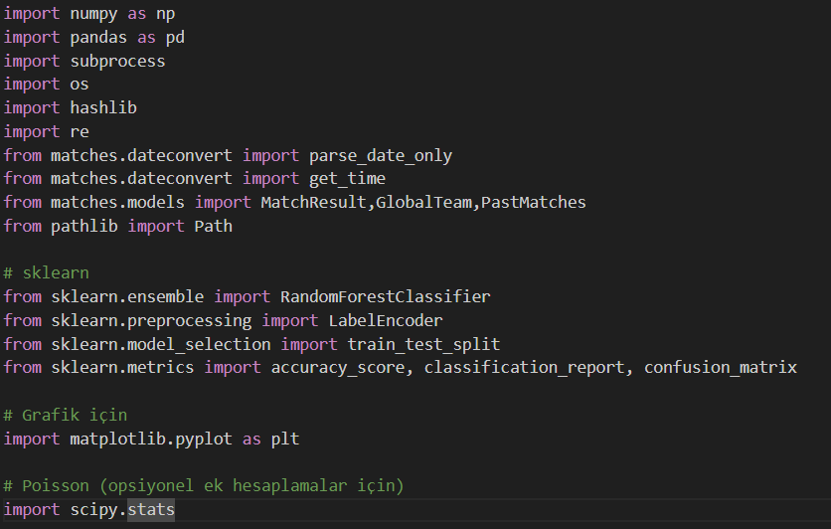
Gerekli kütüphanelerin ve modüllerin yüklenmesi.
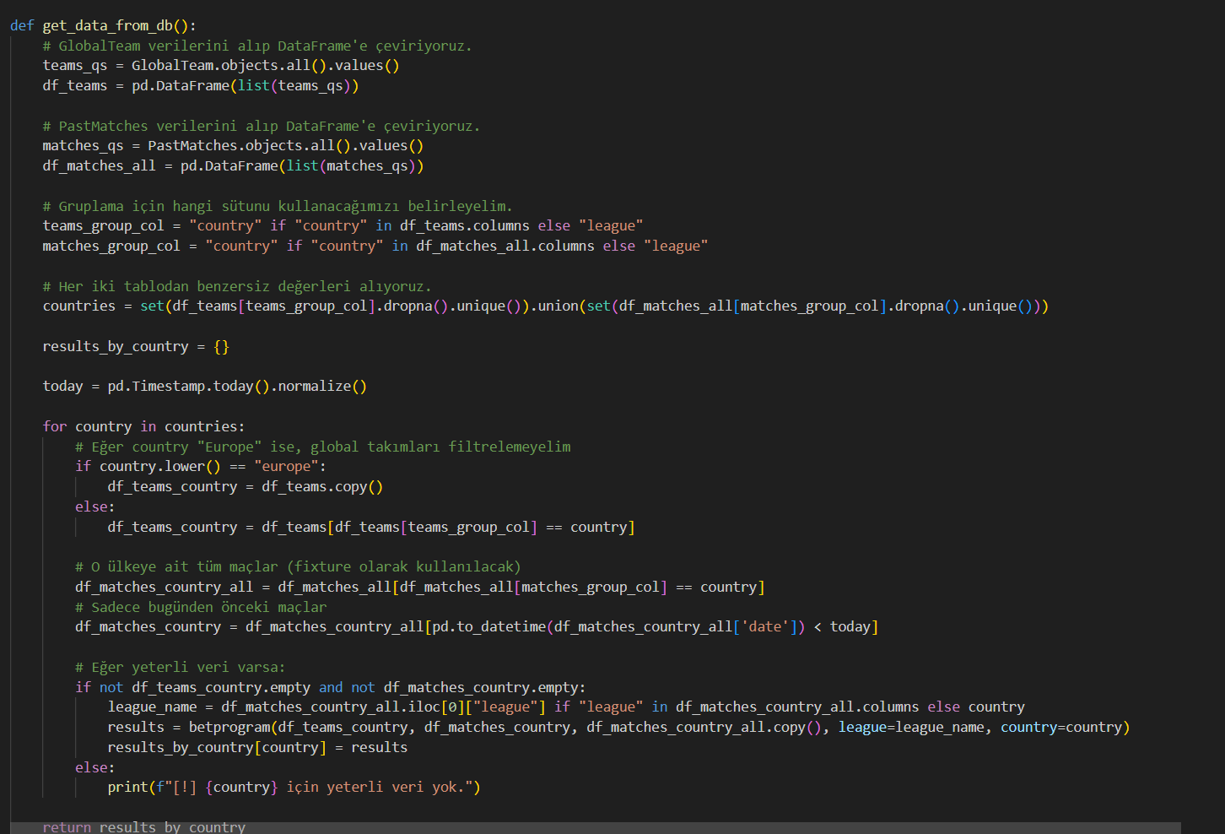
Takımların ligde oynadığı maç verileri ve her takımın genel maç verisi dataframe e çevrilerek gruplanır . Ve sonra takımların avrupa liglerinde oynadığı maçları da ligde oynadığı maçlarla beraber değerlendirilmesi için ana tahminleme fonksiyonuna yollanacak fonksiyonunu belirtir.
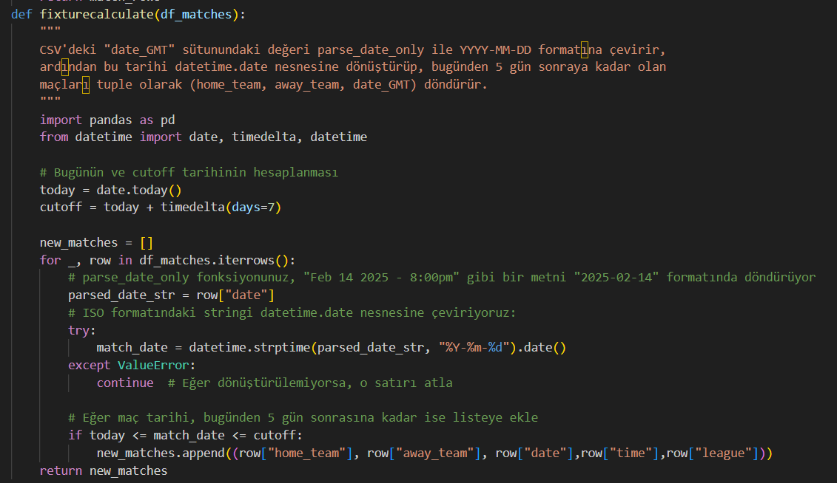
Takımların tahmin fonksiyonunu çalıştırtığımızda şuandan 7 gün sonrasına kadarki maçlarını database’den ayırır ve tahmnlemesi için fonksiyona (bet_program) yollanır.
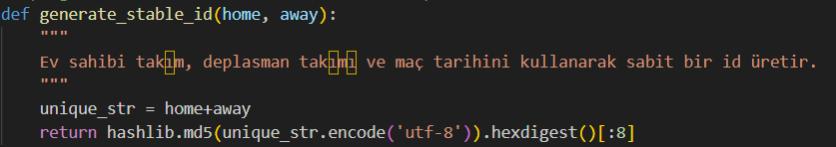
Fikstür belirlendikten sonra django içerisinde karışıklık olmaması için her iki takım arasında oynanacak maç için takım isminden şifreleme kullanarak ID oluşturur.
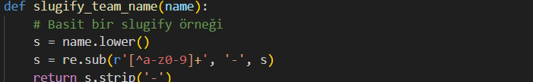
Takımların isimlerini küçültür ve düzenler.
BET PROGRAM TAHMİNLEME FONKSİYONU
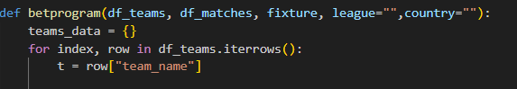
Fonksiyon database’den gelen takım verisini ve takımların oynadığı maç verisini , hesaplanan fikstürü ,lig ismini,ülke ismini girdi olarak alır.
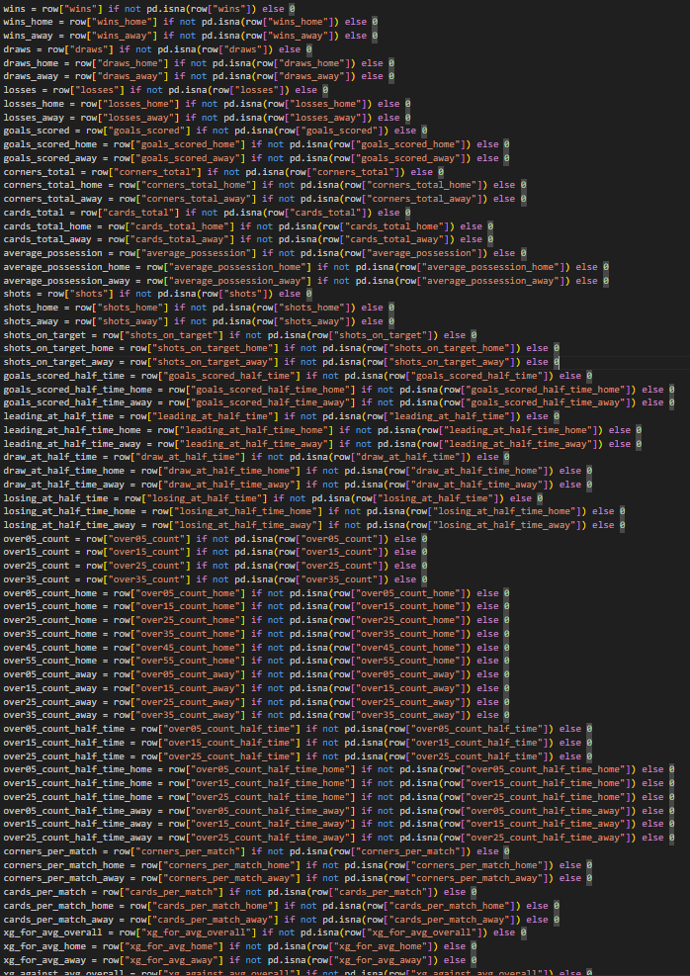
Databesedeki veri başlıklarını değişkenlere atar ve boşsa default olarak 0 değerini koyar.

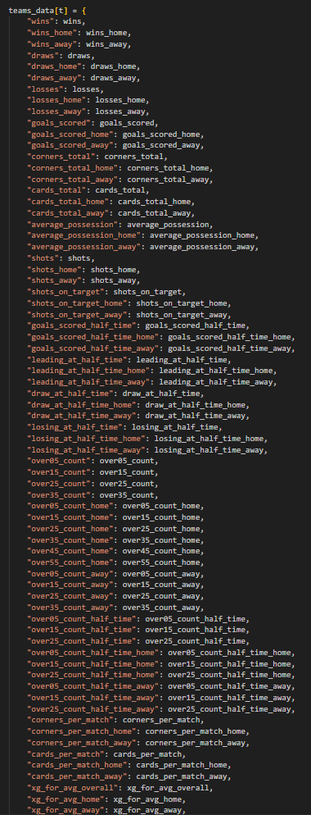
Teams_data adında bir Python sözlüğü oluşturulur bu sözlğün içinde her takım için ayrı ayrı o takımın oynadığı maçlara ait istatistikler tutulur.
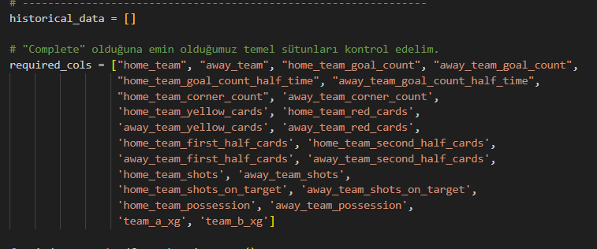
Bu kısımda modelin takımların önceki oynadığı maçları öğrenmesi için sözlük sütünları belirlenir.
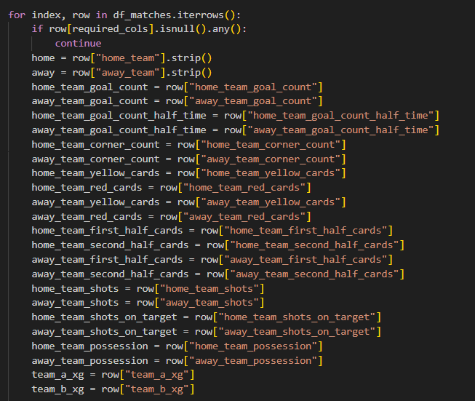
Tahminlenecek verilerin başlıklarını değişkenlere atar .
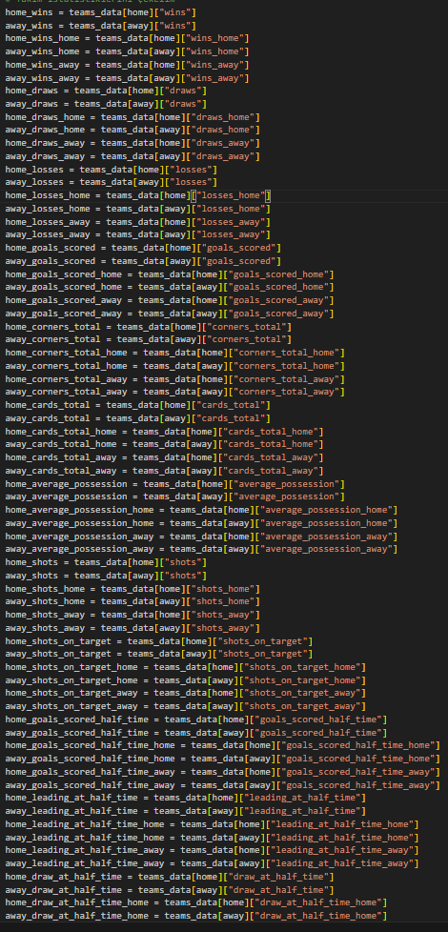
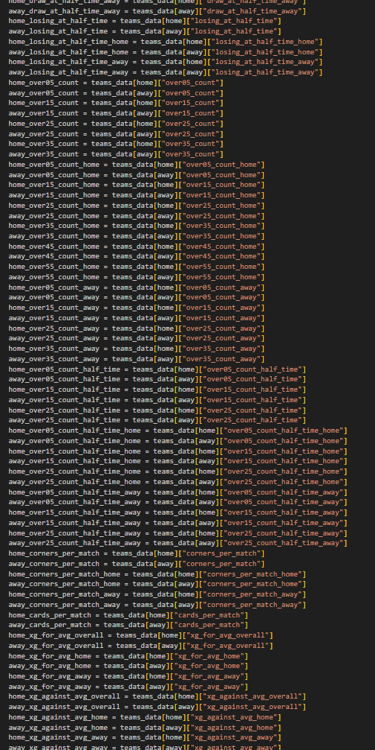
Bu kısımda belirlenen fikstürden çekilen her iki takım için database’den veriler çekilir ve bundan sonra hesaplanması için değişkenlere atanır.
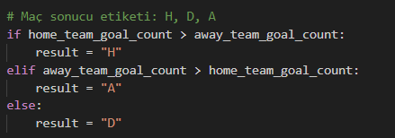
Bu kısımda takımların gol sayılarına göre result değerini H/A/D karakterlerini atar .
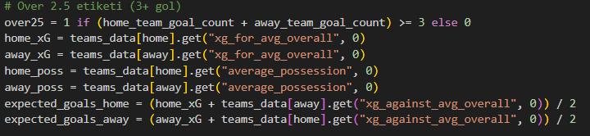
Bu kısımda bir bet terimi olan 2.5 üst yani 3 ve fazlası gol durumunu hesaplar.
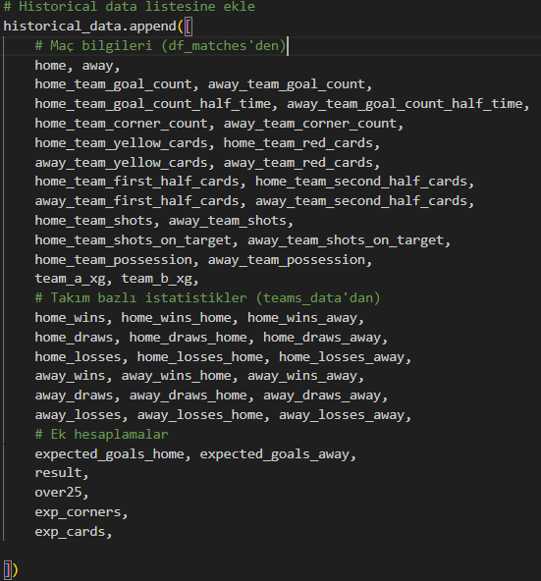
Değişkenlere atanan verileri historical_data listesine ekler.
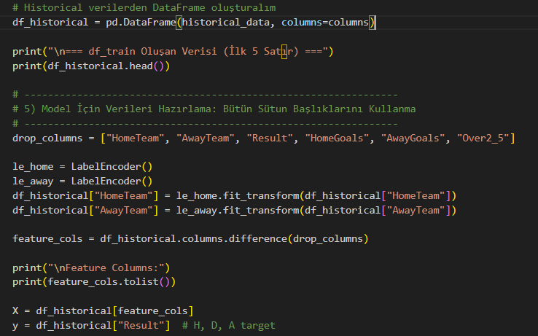
Dataframe oluşturulur ve model için veri hazırlanır.
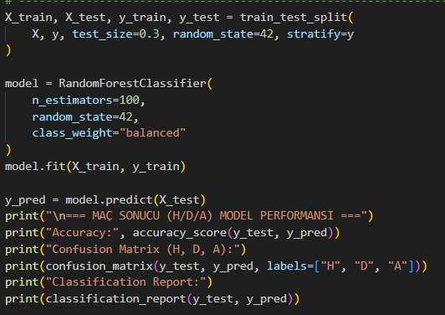
Model eğitimi için trainset ler oluşturulur ve verinin %30 luk kısmı test için %70 lik kısmı tahmin için kullanılır .
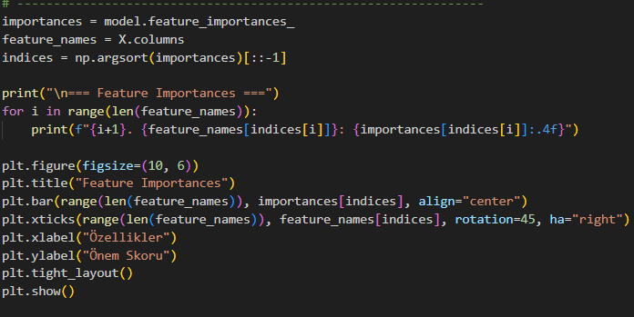
Bu kısımda feature importance yani hangi verinin tahminlemede daha etkili olduğunu görebilmemiz için tabloya dökmesini sağlar.
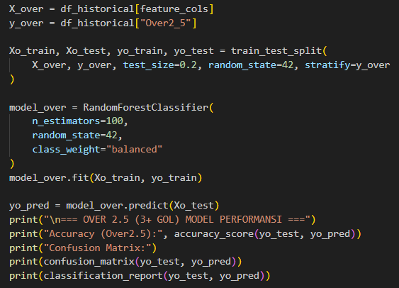
2.5 üst teriminin hesaplanması için model tekrar eğitilir. Burda ise hesaplamalarımız doğrultusunda %20 lik test verisini daha etkili sonuç verdiği görülmüştür.
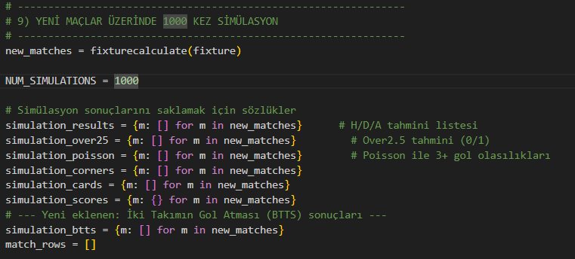
Bu kısımda ise her tahmin sonucunu tek tek dağılımını görmemiz için listeler tanımlanır .

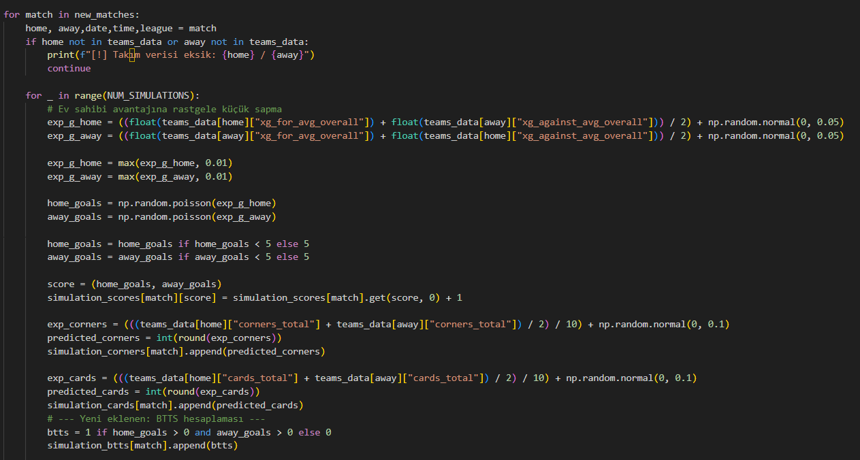
Bu kısımda genel dağılımı ve olasılığı görmemiz için tahminlerimizi 1000 kere bir for dögüsüyle simüle ederiz ve modelin overfit olmaması için hesaplanan tahminlere ufak gürültüler ekleriz.
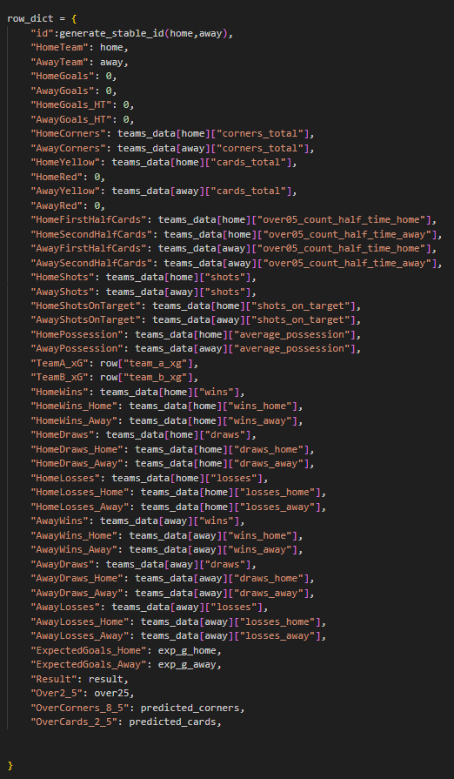
Hesaplanan tahminler sözlük başlıklarına atanır.
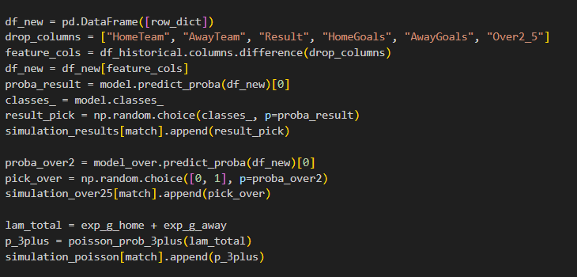
Bu kısımda hesaplanan tahminlerin dağılımlarını görmek için istediğimiz biçimlerde listelere her seferde ekler.

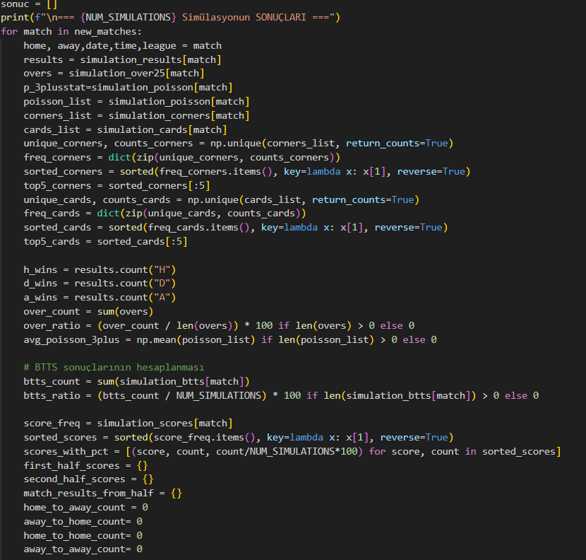
Sonuçları ve skor tahminlerini terminalde görüntüleyebilmemiz için ve database e yükleyebilmemiz için değişkenlere atar.
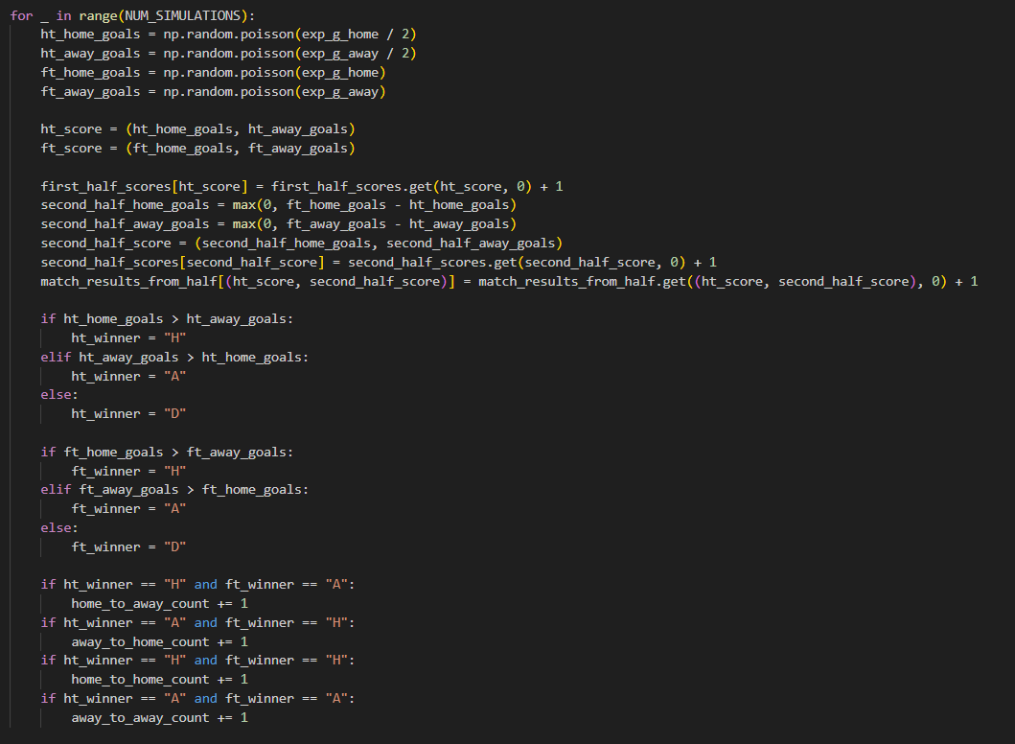
Burada ise listelerdeki tahmin frekanslarını döngü sayılarına bölerek genel tahmin olasılığını hesaplar.
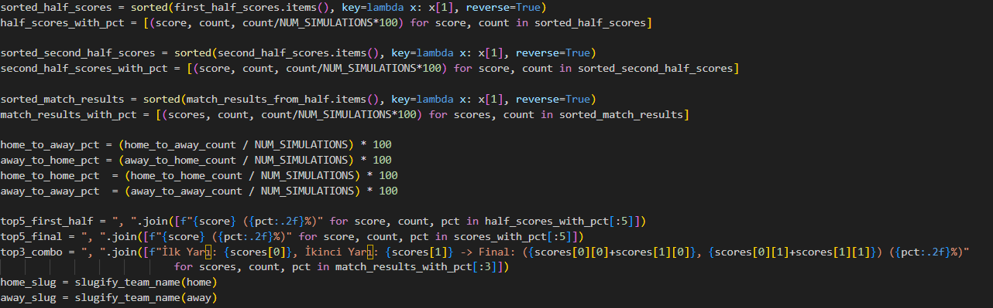
Hesaplanan olasılıkları ve bet terimlerindeki 1/2 2/1 gibi ilk yarının ev sahibi ikinci yarının deplasman kazanması gibi olasılığı düşük yani bet oranı yüksek ve skor hesaplamaları gibi işimize yarayan hesaplamaları değişkenlere atar.
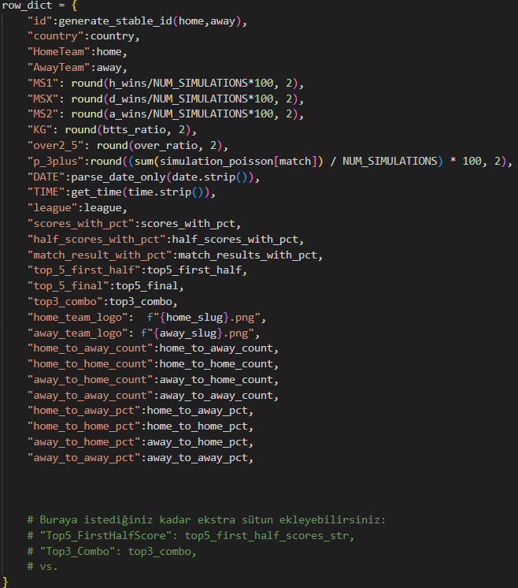
Bu kısımda sonuçları yukarda belirttiğimiz sözlük yapısına atar ve database e gönderilmek üzere hazırda tutulur .
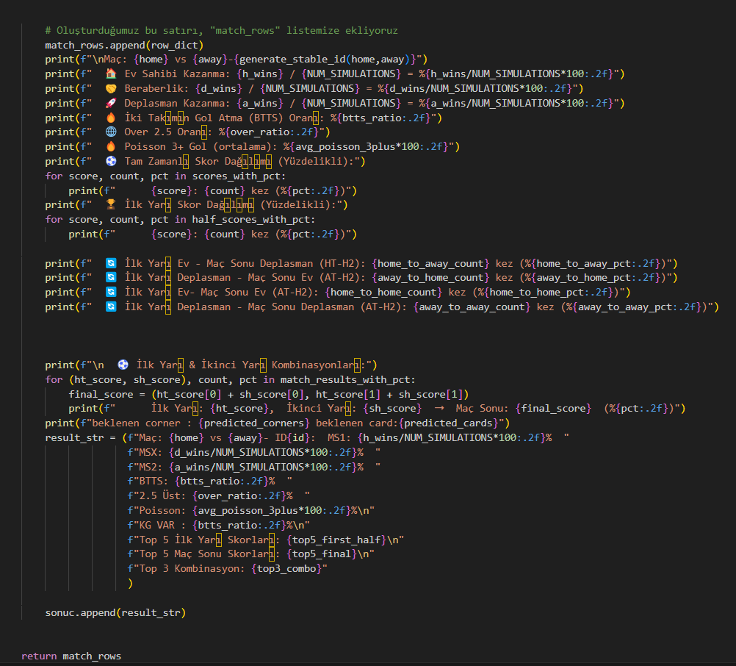
Bu kısımda database e gönderilen veriler terminale de basılır ve bir listede bu sonuç verileri toplanır. Bet_program fonksiyonu ise bu verileri döndürür.

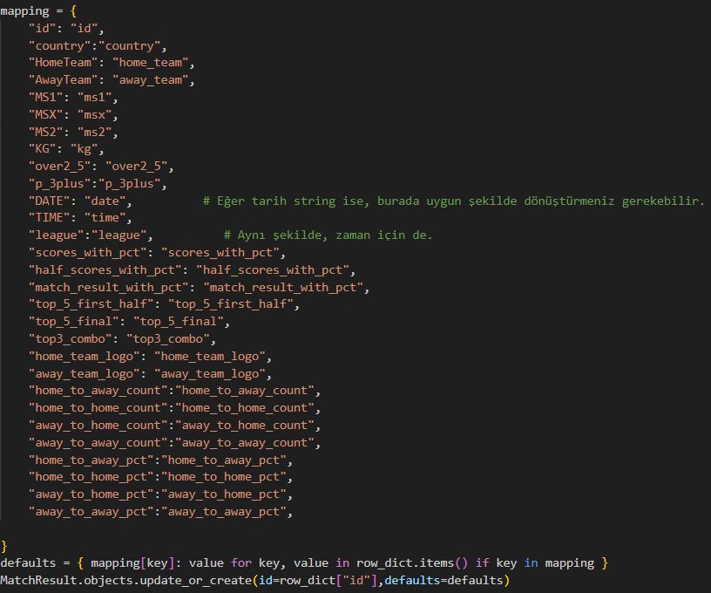
Bu kısımda ise django projemizde kullanılmak üzere databasede belirlediğimiz başlıklarla sözlük başlıkları tanımlanıp eşleştirilir ve database verileri güncellenir.
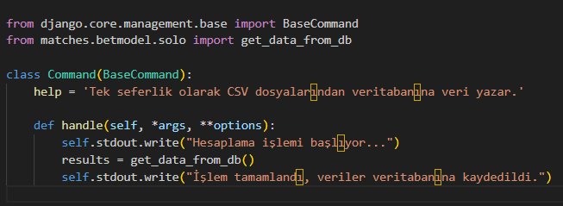
Bu kısımda ise betapp/management/commands/update_betresults.py yolundaki programımızı çalıştırmak için termnal üzerinden django projemize bağlı bir şekilde çalıştırıp websitesindeki verileri güncelleyebilirsiniz.
RENDER.COM KURULUM DETAYLARI

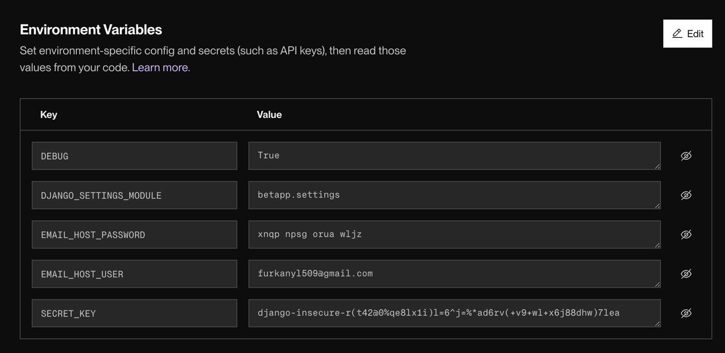
Kurulumumuzun başlangıcında çevre değişkenleri olarak render.com’a django settings.py üzerindeki bazı dinamik ayarlarımız. Kurulumumuzun başlangıcında Render bizden projenin yüklü olduğu github adresini kullanıp server başlangıcında bu ayarları requirements.txt içinden yüklenebilir paket adlarını yükleyip server’ı başlatmıştır.
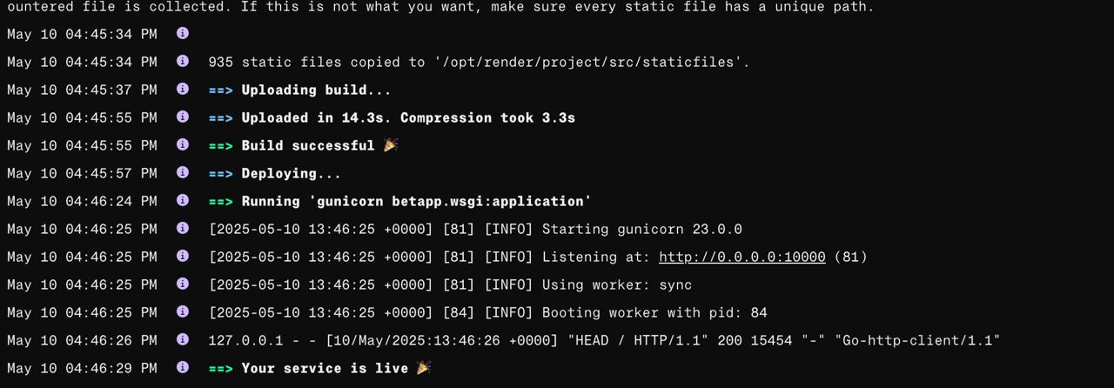
Burada websitemizin yayınlandığına ve çalıştığına dair konsol kaydı yukarıda görülebilir.
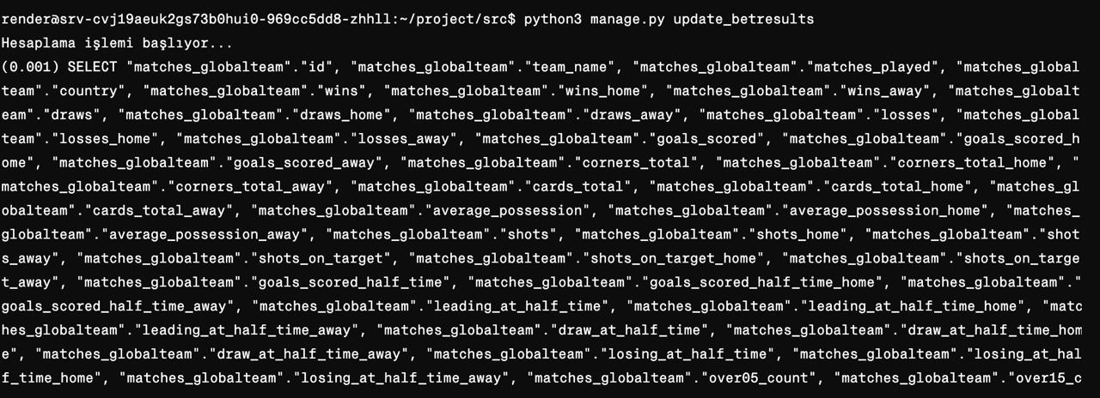
Görselde render Shell üzerinden tahminleme işlemini başlatabildiğimize yani programın sunucu üzerinden hesaplanabildiğini görebilirsiniz
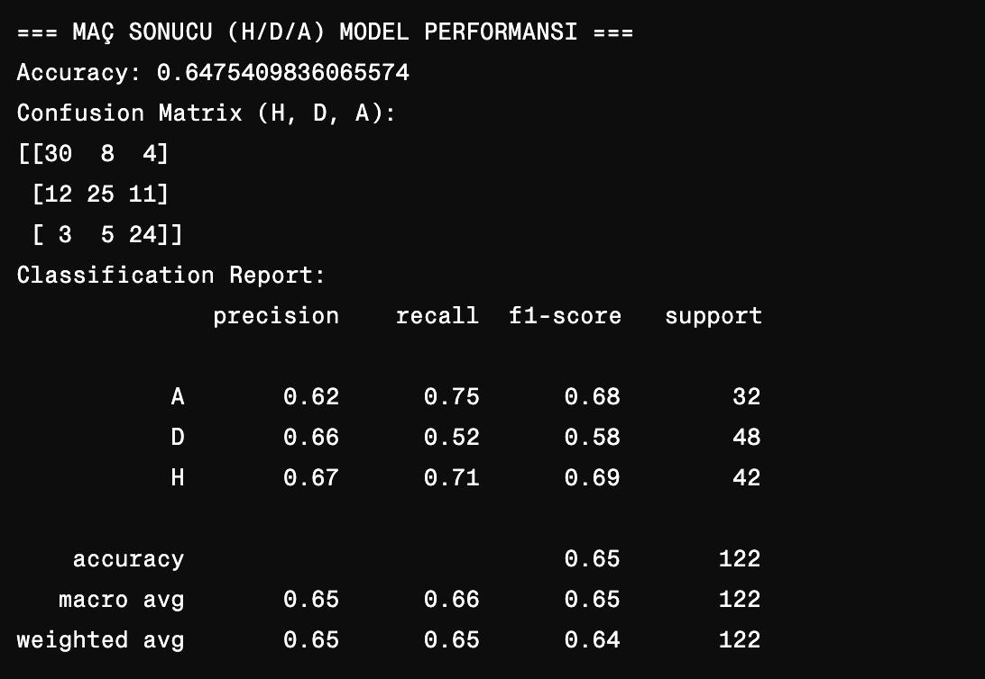
Modelin confusion matrix’i yükarıda yer almaktadır
Güncel database dosyamız tahmin2\db.sqlite3 dosyasından görüntüleyebilirsiniz içinde şimdiye kadar tahminlerimizin sonuçları ve güncel veri setlerimiz bulunmaktadır sqlite3 indirerek görüntüleyebilirsiniz
daha fazla detay için : furkanyl509@gmail.com üzerinden bize ulaşabilirsiniz.

